BÁO CÁO BÀI THỰC HÀNH BUỔI 12
Chuẩn hóa, Làm giàu Metadata và Xây dựng Đồ thị Tri thức
Tập dữ liệu: 30 văn bản pháp luật ngân hàng – tài chính
Công nghệ: Python · Rule-based NER · LLM · Neo4j
Nội dung | Kết quả
Số văn bản xử lý | 30 / 30
Node trong Knowledge Graph | 159
Quan hệ đã kiểm định | 226
Số bước hoàn thành | 9 / 9
Kiểm tra import lần 2 (idempotent) | PASS
Ngày lập báo cáo: 14/08/2026

Mục lục

Sau khi mở file trong Word, nhấn Ctrl+A rồi F9 để cập nhật mục lục.

1. Mục tiêu và phạm vi
Bài thực hành xây dựng một Knowledge Graph (đồ thị tri thức) từ 30 văn bản pháp luật thuộc lĩnh vực ngân hàng – tài chính, đi qua trọn vẹn pipeline từ dữ liệu thô đến đồ thị lưu trong Neo4j:
Raw Data → Data Validation → HTML Cleaning → Rule-based Candidate Extraction → LLM Entity Extraction → Metadata Enrichment → Entity Normalization → Relationship Extraction → Relationship Validation → Knowledge Graph → Neo4j
Bốn nguyên tắc bắt buộc được tuân thủ xuyên suốt:
- Không sửa trực tiếp hai file dữ liệu gốc metadata.csv và content.csv.
- Không đưa output chưa kiểm tra của LLM thẳng vào Neo4j.
- Mỗi bước phải chạy thành công và kiểm tra output trước khi sang bước tiếp theo.
- Mọi thực thể và quan hệ do trích xuất tạo ra đều phải truy vết được về evidence trong văn bản gốc.

2. Tổng quan kết quả
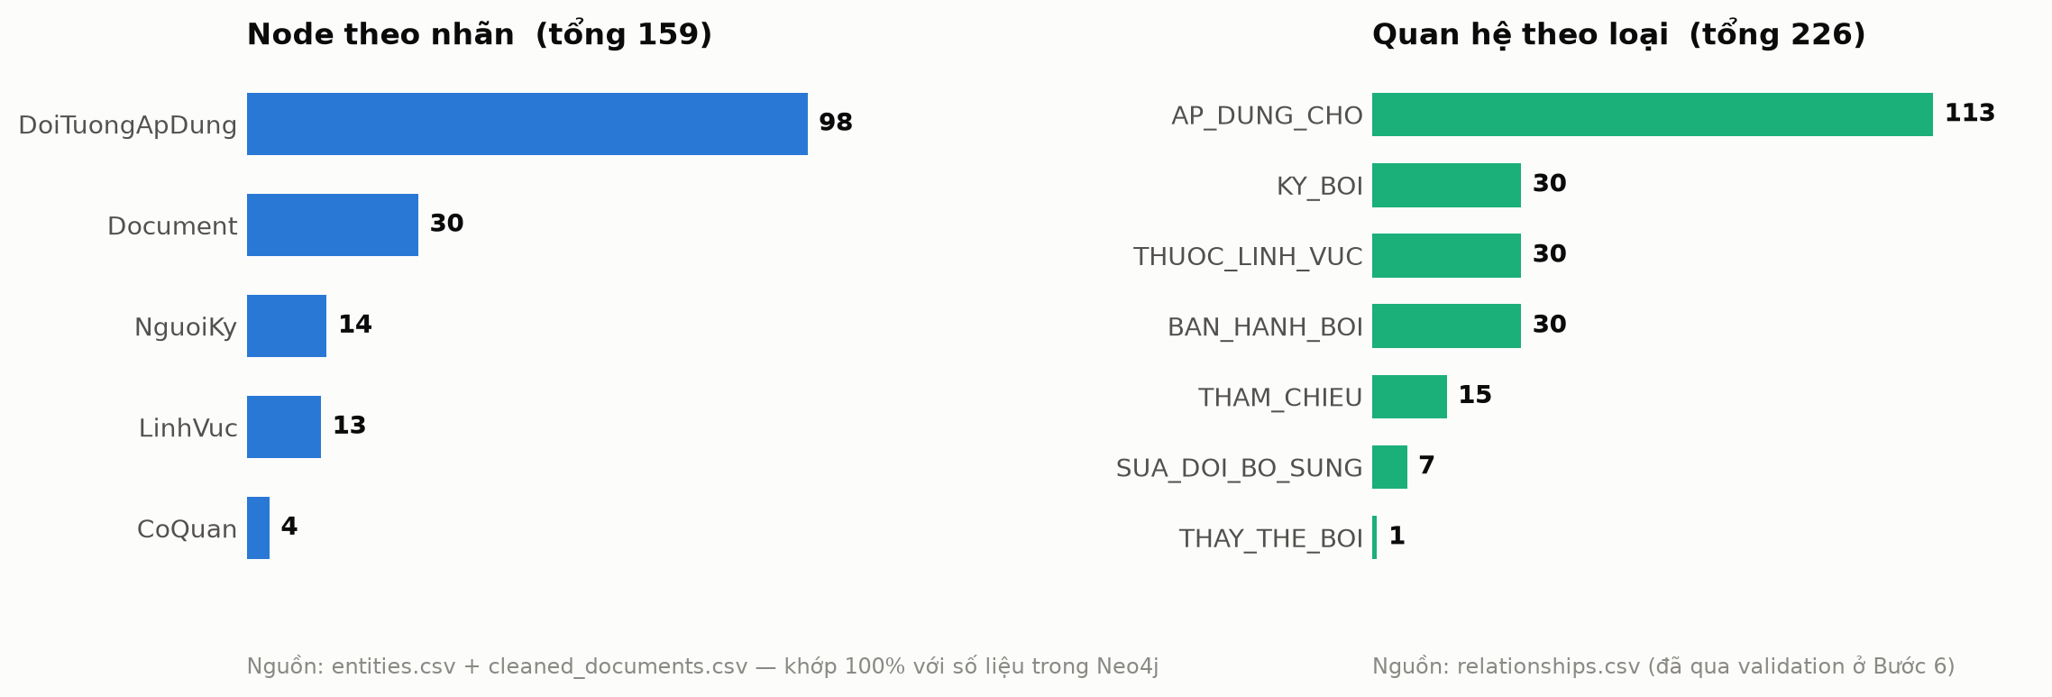
Hình 1. Thành phần Knowledge Graph sau khi import vào Neo4j
Số liệu trong Neo4j trùng khớp tuyệt đối với số liệu trong các file CSV trung gian — 159 node và 226 quan hệ, không thiếu và không phát sinh thừa.
Bước | Nội dung | Output | Kết quả
0 | Kiểm tra môi trường | — | PASS
1 | Kiểm tra dữ liệu + làm sạch HTML | cleaned_documents.csv | PASS
2 | Rule-based candidate extraction | relation_candidates.csv | PASS
3 | Trích xuất entity + làm giàu metadata | extracted_entities_raw.csv, enriched_metadata.csv | PASS *
4 | Chuẩn hóa entity | entities.csv | PASS
5 | Trích xuất quan hệ | relationships_raw.csv | PASS
6 | Kiểm định quan hệ | relationships.csv, validation_report.csv | PASS
7 | Kiểm tra kết nối Neo4j | — | PASS
8 | Import Knowledge Graph | Neo4j database | PASS
9 | Truy vấn kiểm tra và trực quan hóa | Cypher queries | PASS
* Bước 3 hoàn thành về mặt kết quả nhưng không gọi được Gemini API — xem mục 5.

3. Chi tiết thực hiện từng bước

Bước 0 – Kiểm tra môi trường
Kiểm tra Python 3.11, virtual environment riêng, hai file dữ liệu đầu vào, năm package bắt buộc (pandas, beautifulsoup4, python-dotenv, google-genai, neo4j), cấu hình .env và kết nối Neo4j. Khóa bí mật được đặt trong .env, không hard-code trong mã nguồn và không in ra terminal; kèm theo .env.example và .gitignore để tránh lộ khóa khi đưa lên Git.

Bước 1 – Kiểm tra dữ liệu và làm sạch HTML
Hai file được đọc bằng pandas, đối chiếu và ghép theo trường id, sau đó nội dung HTML được làm sạch bằng BeautifulSoup thành cột content_clean. Quá trình chỉ loại bỏ thẻ HTML và chuẩn hóa khoảng trắng, không viết lại nội dung.
Hạng mục kiểm tra | Kết quả
Số văn bản sau khi ghép theo id | 30 / 30
id trùng lặp | 0
id lệch giữa hai file | 0
content_clean rỗng bất thường | 0
Cụm pháp lý quan trọng còn nguyên (Căn cứ, Sửa đổi bổ sung, bãi bỏ, thay thế) | Giữ nguyên
metadata.csv / content.csv bị thay đổi | Không (đối chiếu MD5)
Thống kê thiếu dữ liệu trong metadata gốc — chính là những giá trị cần được làm giàu ở Bước 3:
- thong_tin_ap_dung: thiếu 30/30 (cột rỗng hoàn toàn).
- ngay_het_hieu_luc: thiếu 28/30; ngay_dang_cong_bao: thiếu 22/30.
- linh_vuc: 3 giá trị rỗng và 8 giá trị "Chưa phân loại".
- nganh: 5 giá trị rỗng và 1 giá trị "Chưa phân loại".
Ghi nhận trong quá trình kiểm tra: có 4/30 văn bản mà số hiệu trong metadata không xuất hiện y hệt trong nội dung. Truy vết từng trường hợp cho thấy đây là đặc điểm sẵn có của dữ liệu gốc (ví dụ văn bản ghi "27 /2024/TT-NHNN" có khoảng trắng thừa, hoặc "8/2021/TT-BTC" không có số 0 đứng đầu; riêng 52/VBHN-NHNN và 46/2010/QH12 vốn không nhắc lại số hiệu trong phần thân), không phải do quá trình làm sạch làm mất dữ liệu. Phát hiện này được dùng để thiết kế cách so khớp số hiệu ở Bước 2.

Bước 2 – Rule-based candidate extraction
Bước này không dùng LLM. Hệ thống dò các số hiệu văn bản được nhắc tới trong content_clean, ưu tiên những vị trí nằm gần bốn từ khóa dấu hiệu, và lưu lại kèm đoạn văn bản làm bằng chứng.
Từ khóa dấu hiệu | Số candidate
Căn cứ | 60
Sửa đổi, bổ sung | 39
bãi bỏ | 6
thay thế | 5
Tổng (sau khi loại trùng) | 110
Lỗi phát hiện và đã sửa: cách dò ban đầu chỉ yêu cầu từ khóa và số hiệu nằm cùng một dòng, dẫn tới ghép nhầm ở những đoạn văn dài — ví dụ bắt cặp 47/2010/QH12 với từ khóa "thay thế" trong một đoạn thực chất nói về thay thế nhân sự, không phải thay thế văn bản. Cách xử lý: chỉ tìm số hiệu trong phạm vi khoảng 220 ký tự quanh vị trí từ khóa, đồng thời nhận diện từ khóa không phân biệt chữ hoa chữ thường để không bỏ sót các câu viết thường. Sau khi sửa, 110/110 candidate đều có số hiệu đích thực sự xuất hiện trong đoạn bằng chứng.

Bước 3 – Trích xuất thực thể và làm giàu metadata
Bốn loại thực thể được trích xuất: CoQuan (cơ quan ban hành), NguoiKy (người ký), DoiTuongApDung (đối tượng chịu sự điều chỉnh) và LinhVuc (lĩnh vực pháp lý). Nguyên tắc ưu tiên: giá trị trong metadata gốc luôn được giữ nguyên khi đã rõ ràng; LLM chỉ dùng để bổ sung giá trị thiếu, phân loại các mục "Chưa phân loại", trích xuất DoiTuongApDung (metadata gốc không có cột này) và đối chiếu lại các giá trị nghi ngờ.
Loại thực thể | Số lượng
DoiTuongApDung (mới hoàn toàn) | 110
LinhVuc (bổ sung chỗ thiếu) | 11
NguoiKy (bổ sung chỗ thiếu) | 1
Thực thể lấy trực tiếp từ metadata gốc | 78
Tổng thực thể thô | 200
Cơ chế chống bịa đặt: mỗi thực thể chỉ được giữ lại nếu đoạn evidence đi kèm thực sự là một chuỗi con của văn bản gốc. Toàn bộ 122 thực thể đề xuất đều vượt qua kiểm tra này (0 trường hợp bịa đặt). Điểm tin cậy được gán theo mức độ chắc chắn thật, dao động 0,5 – 1,0 chứ không đặt bằng 1,0 cho tất cả. Ngoài ra hệ thống có xử lý lỗi ở mức từng văn bản: một văn bản lỗi không làm dừng cả lô.

Bước 4 – Chuẩn hóa thực thể
Mục tiêu là tránh tình trạng một thực thể xuất hiện dưới nhiều tên khác nhau tạo thành nhiều node riêng biệt trong đồ thị. Các bước xử lý gồm chuẩn hóa Unicode và khoảng trắng, gộp bí danh có kiểm soát, và loại bỏ trùng lặp.
Chỉ tiêu | Giá trị
Dòng (văn bản – thực thể) | 203
Thực thể canonical duy nhất | 129
— DoiTuongApDung | 98
— NguoiKy | 14
— LinhVuc | 13
— CoQuan | 4
Cặp bí danh đã gộp | 16
Trường hợp gộp nhầm tên người | 0
Việc gộp bí danh chỉ áp dụng cho những trường hợp chắc chắn cùng một đối tượng (ví dụ "NHNN" và "Ngân hàng Nhà nước" cùng quy về "Ngân hàng Nhà nước Việt Nam"). Riêng tên người tuyệt đối không gộp mờ. Mỗi dòng đều lưu song song canonical_name và original_name để truy vết ngược.

Bước 5 – Trích xuất quan hệ
Các candidate từ Bước 2 được phân loại thành quan hệ thực sự giữa hai văn bản, đồng thời sinh các quan hệ giữa văn bản và thực thể từ dữ liệu đã chuẩn hóa ở Bước 4. Tổng cộng 305 quan hệ thô được tạo ra.
Lỗi phát hiện và đã sửa: đây chính là lỗi mà đề bài cảnh báo — nhầm lẫn giữa "sửa đổi" và "thay thế". Điều 2 của Thông tư 43/2024/TT-NHNN ghi "Thay thế, bổ sung và bãi bỏ một số quy định của Thông tư số 01/2014/TT-NHNN". Cách phân loại ban đầu bắt được từ khóa "thay thế" và kết luận đây là quan hệ THAY_THE_BOI, trong khi thực chất chỉ thay thế một số quy định, tức là quan hệ SUA_DOI_BO_SUNG. Cách xử lý: bổ sung nhận diện các cụm chỉ phạm vi một phần ("một số quy định", "một số điều", "Phụ lục", "Điều", "khoản") để phân biệt sửa đổi cục bộ với thay thế toàn bộ văn bản.
Chiều của quan hệ THAY_THE_BOI được quy ước là văn bản cũ trỏ tới văn bản mới. Kết quả sau khi sửa khớp đúng ví dụ trong đề bài: 44/2011/TT-NHNN (cũ) → 62/2025/TT-NHNN (mới).

Bước 6 – Kiểm định quan hệ
Đây là bước bảo vệ chất lượng dữ liệu trước khi đưa vào Neo4j. Mỗi quan hệ được kiểm tra: đầy đủ trường bắt buộc, loại quan hệ hợp lệ, có evidence, nút nguồn và nút đích tồn tại, không tự trỏ về chính mình, không trùng lặp.
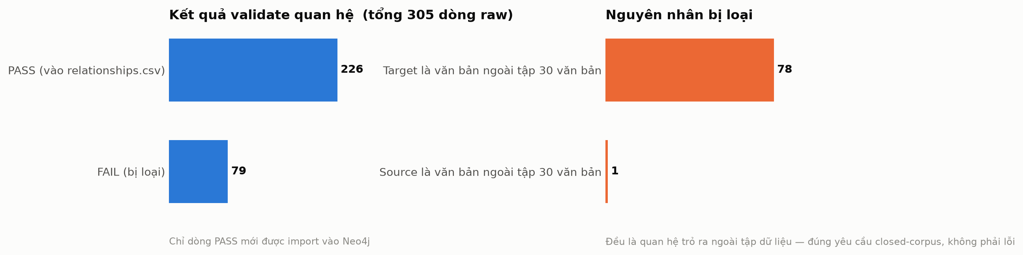
Hình 2. Kết quả kiểm định quan hệ và nguyên nhân bị loại
79 quan hệ bị loại không phải do lỗi trích xuất mà do trỏ tới văn bản nằm ngoài tập 30 văn bản — ví dụ Thông tư 37/2014/TT-NHNN căn cứ vào Nghị định 156/2013/NĐ-CP, mà nghị định này không có trong tập dữ liệu. Đây là hành vi đúng theo yêu cầu đồ thị đóng (closed-corpus) của đề bài. Toàn bộ 79 dòng này được ghi vào validation_report.csv kèm lý do cụ thể để có thể rà soát lại.

Bước 7 và 8 – Kết nối và import vào Neo4j
Cấu hình Neo4j được đọc từ .env, mật khẩu không in ra màn hình. Trước khi import, hệ thống tạo năm uniqueness constraint (một cho Document theo số ký hiệu, bốn cho các loại thực thể theo canonical_name), sau đó dùng MERGE thay vì CREATE để bảo đảm chạy lại không sinh dữ liệu trùng.
Loại node | CSV | Neo4j
DoiTuongApDung | 98 | 98
Document | 30 | 30
NguoiKy | 14 | 14
LinhVuc | 13 | 13
CoQuan | 4 | 4
Tổng | 159 | 159

Loại quan hệ | CSV | Neo4j
AP_DUNG_CHO | 113 | 113
BAN_HANH_BOI | 30 | 30
KY_BOI | 30 | 30
THUOC_LINH_VUC | 30 | 30
THAM_CHIEU | 15 | 15
SUA_DOI_BO_SUNG | 7 | 7
THAY_THE_BOI | 1 | 1
Tổng | 226 | 226
Kiểm tra tính idempotent (điều kiện PASS quan trọng nhất của bước này): chạy lại toàn bộ script import lần thứ hai, Neo4j báo có cập nhật thuộc tính nhưng không tạo thêm bất kỳ node hay quan hệ nào; tổng số vẫn giữ nguyên 159 node và 226 quan hệ. Điều này xác nhận thiết kế MERGE kết hợp uniqueness constraint hoạt động đúng.
Một lỗi kỹ thuật được phát hiện và sửa trong bước này: các giá trị rỗng ban đầu bị sinh ra thành chuỗi "nan" trong câu lệnh Cypher, vốn không phải cú pháp hợp lệ; đã chuyển thành null.

Bước 9 – Truy vấn kiểm tra và trực quan hóa
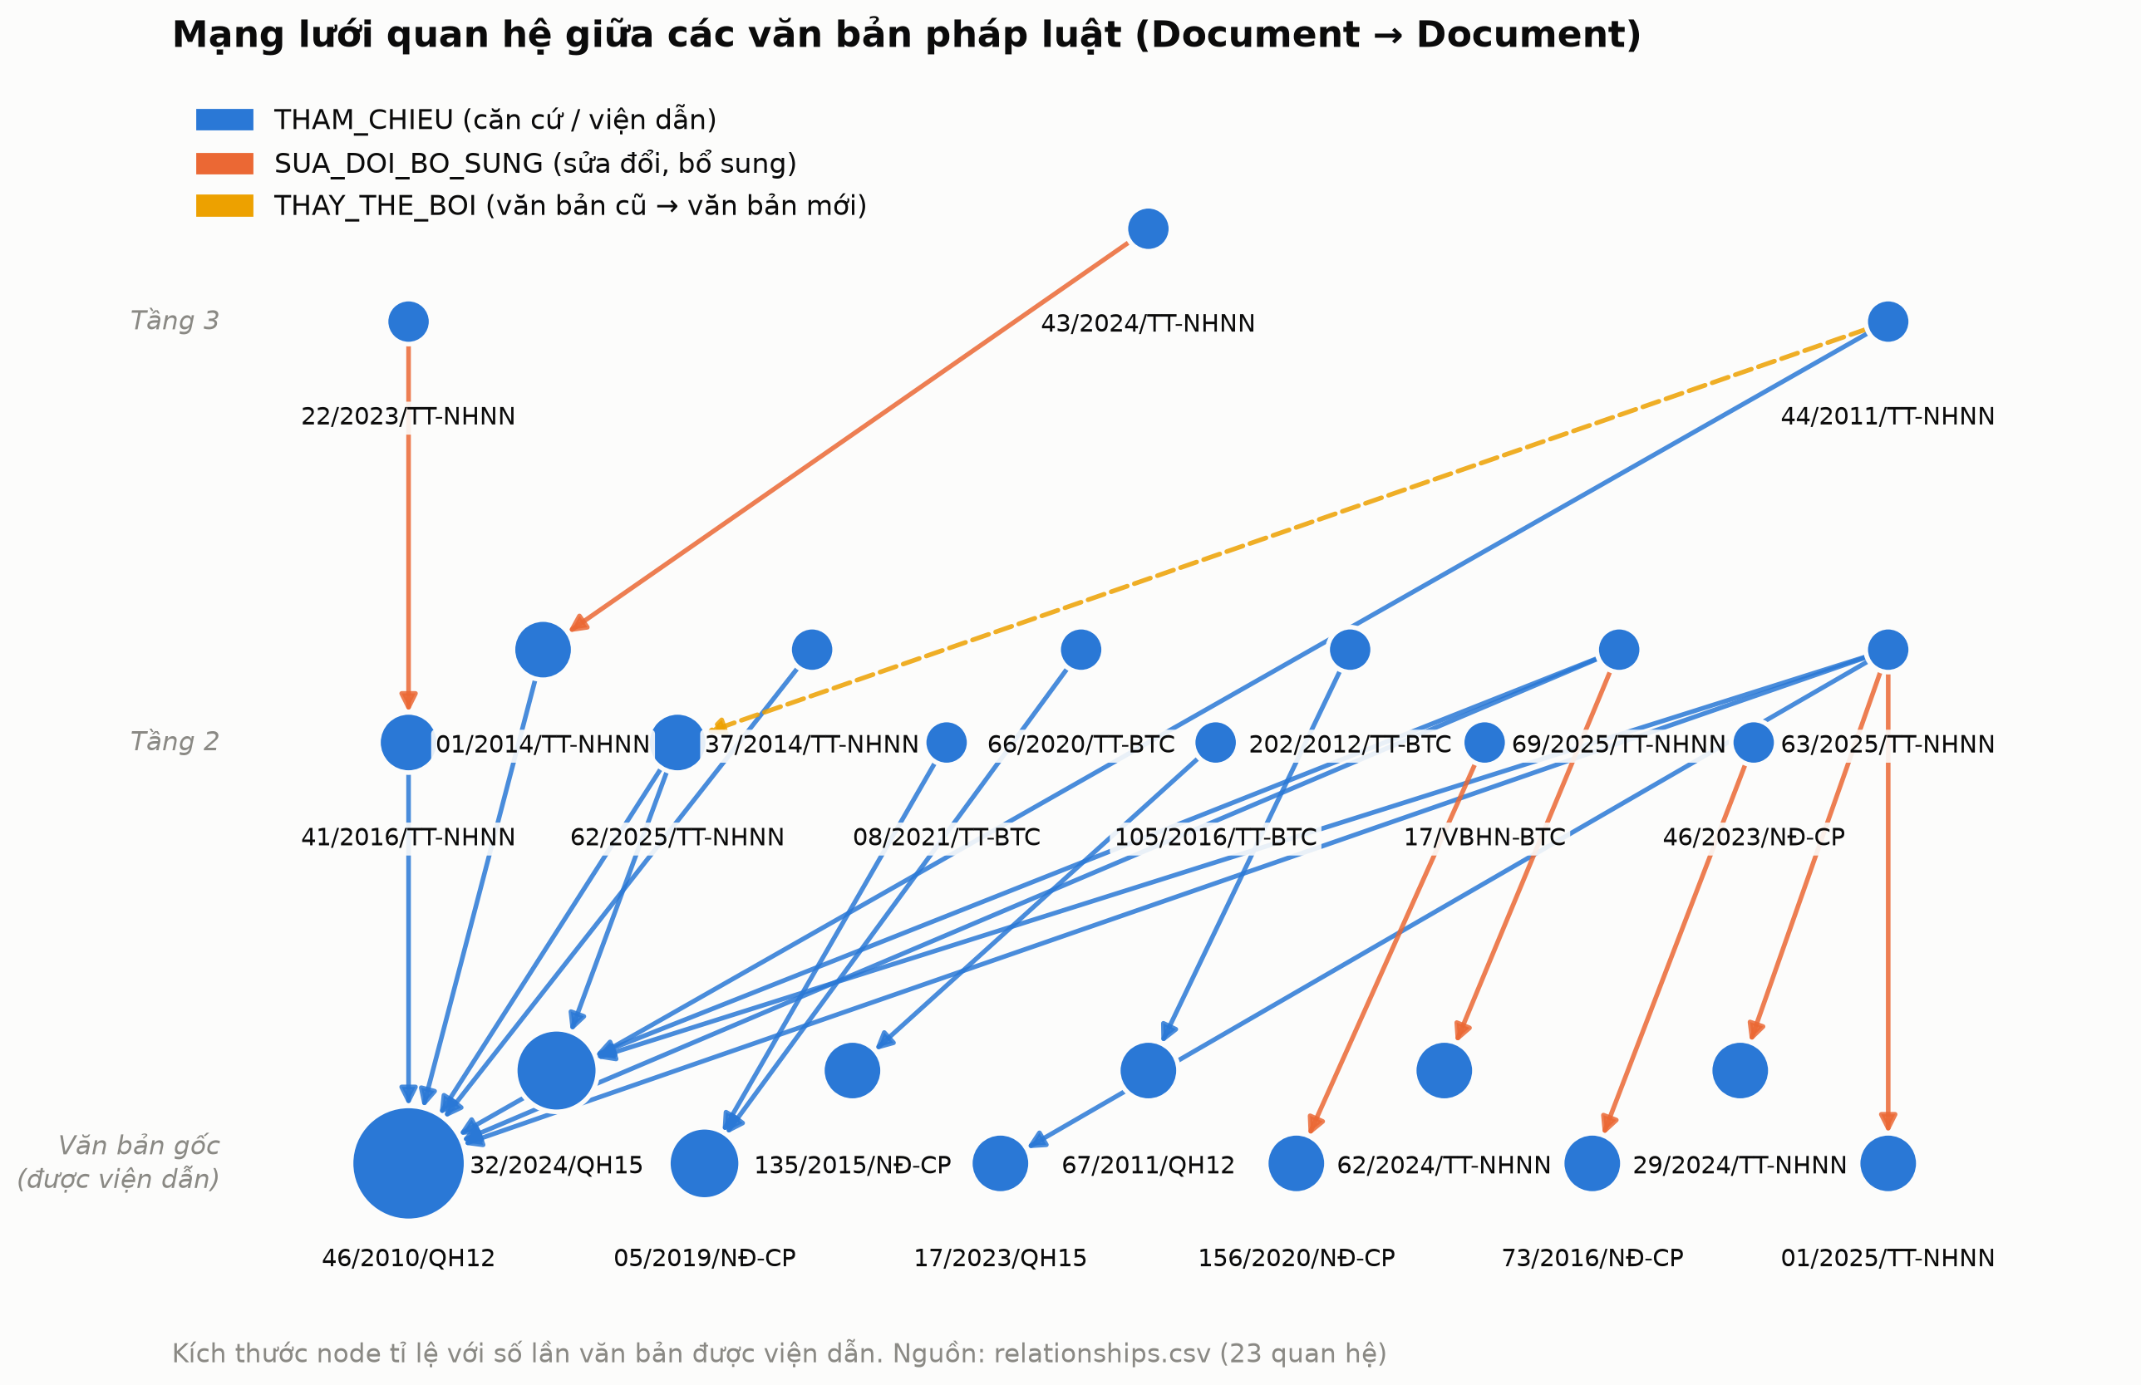
Hình 3. Mạng lưới quan hệ giữa các văn bản, xếp theo tầng thứ bậc pháp lý
Hình 3 cho thấy cấu trúc phân tầng rõ rệt: các đạo luật gốc nằm ở tầng dưới cùng, các nghị định và thông tư căn cứ vào chúng nằm ở tầng trên. Kích thước node tỉ lệ với số lần văn bản được viện dẫn.
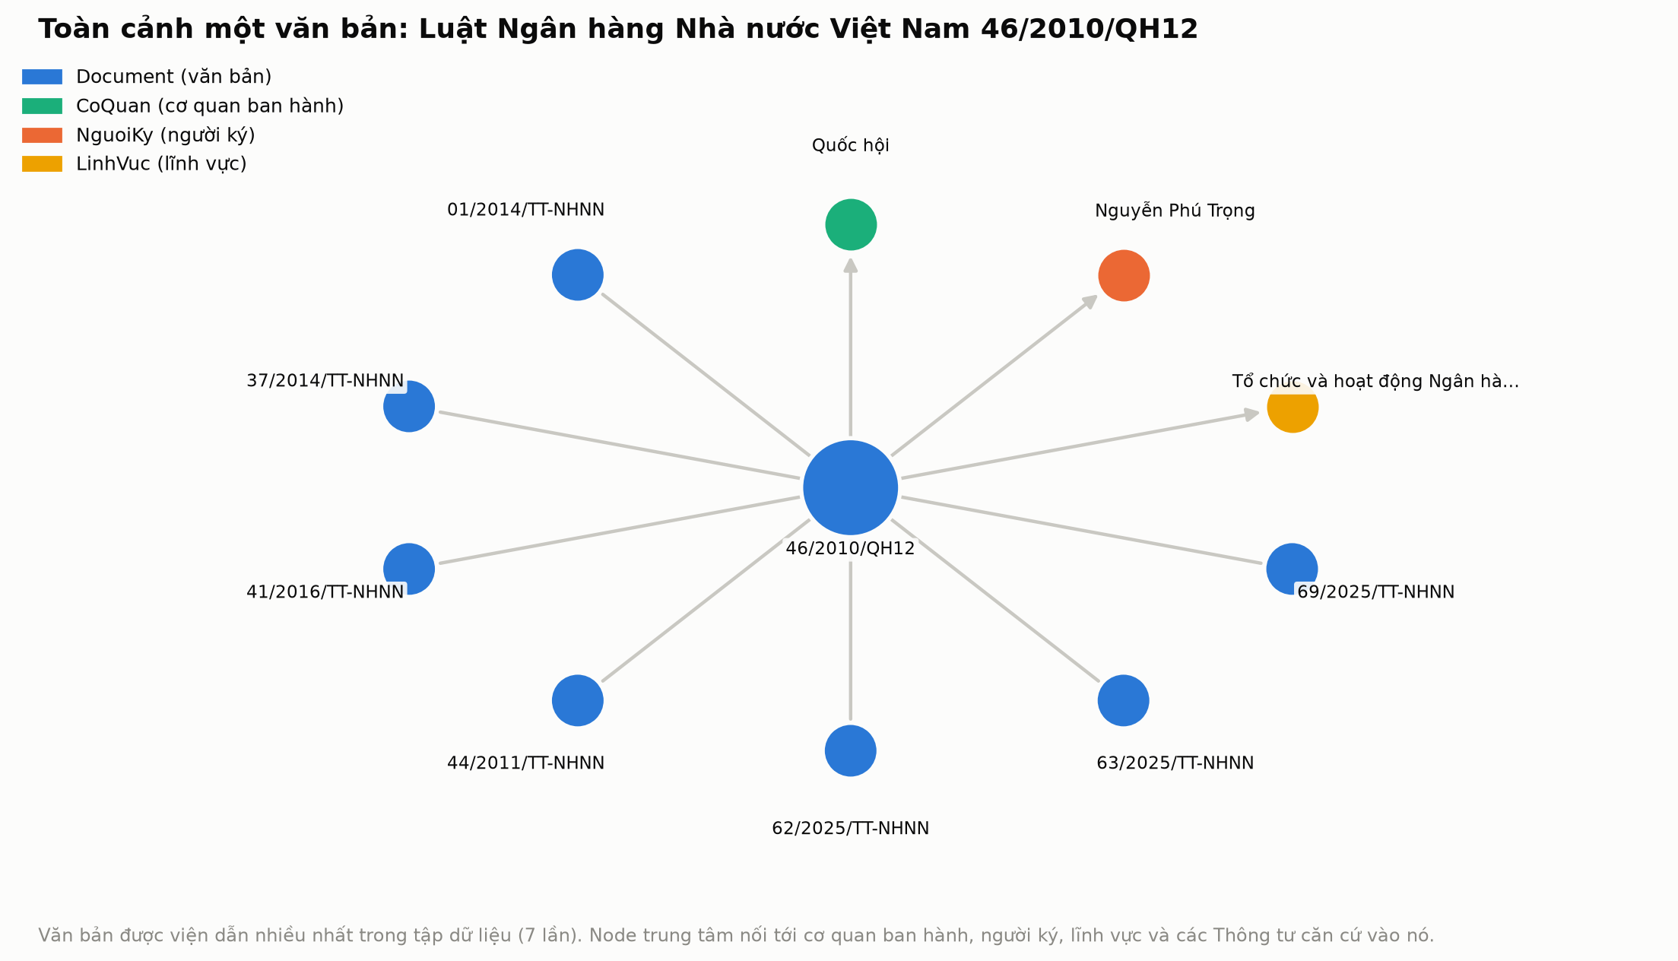
Hình 4. Toàn cảnh một văn bản: Luật Ngân hàng Nhà nước Việt Nam 46/2010/QH12
Luật Ngân hàng Nhà nước Việt Nam 46/2010/QH12 là văn bản được viện dẫn nhiều nhất trong tập dữ liệu (7 lần). Từ node trung tâm này có thể truy ra ngay cơ quan ban hành, người ký, lĩnh vực và toàn bộ các thông tư căn cứ vào nó.
Chuỗi quan hệ nhiều bước — giá trị cốt lõi mà file CSV phẳng không thể trả lời:
Chuỗi quan hệ | Diễn giải
44/2011/TT-NHNN → 62/2025/TT-NHNN → 32/2024/QH15 | Thông tư cũ bị thay thế; thông tư mới căn cứ Luật Các TCTD
22/2023/TT-NHNN → 41/2016/TT-NHNN → 46/2010/QH12 | Thông tư sửa đổi thông tư khác; thông tư đó căn cứ Luật NHNN
43/2024/TT-NHNN → 01/2014/TT-NHNN → 46/2010/QH12 | Chuỗi sửa đổi rồi dẫn về luật gốc
Ý nghĩa nghiệp vụ: khi một đạo luật gốc thay đổi, chỉ cần một truy vấn là truy ra được toàn bộ thông tư bị ảnh hưởng gián tiếp qua hai đến ba lớp quan hệ — việc mà tra cứu thủ công trên file danh mục phẳng gần như không làm được.

4. Đối chiếu với các lỗi mà đề bài cảnh báo
Lỗi cần tránh | Cách xử lý trong bài
Yêu cầu Agent làm toàn bộ bài một lần | Thực hiện tuần tự 9 bước, kiểm tra output từng bước trước khi đi tiếp
Gọi LLM trước khi kiểm tra dữ liệu | Bước 1 làm sạch và kiểm tra dữ liệu, Bước 2 dùng rule, LLM chỉ vào cuộc ở Bước 3
Ghi đè metadata gốc | metadata.csv và content.csv chỉ đọc, đối chiếu MD5 trước và sau; mọi kết quả sinh ra file mới
Tin confidence mà không xem evidence | Mọi thực thể phải có evidence khớp văn bản gốc mới được giữ; confidence dao động 0,5–1,0
Nhầm sửa đổi với thay thế | Đã phát hiện và sửa đúng một trường hợp (43/2024/TT-NHNN) — xem Bước 5
Import thẳng output chưa kiểm định | Bước 6 kiểm định, loại 79 quan hệ không đạt trước khi import
Tạo trùng lặp khi import lại | Dùng constraint + MERGE; đã chạy import hai lần để xác nhận

5. Hạn chế và ghi nhận trung thực
Về việc gọi Gemini API ở Bước 3:
Mã nguồn gọi Gemini đã được viết hoàn chỉnh với đầy đủ cơ chế an toàn (structured JSON output, xử lý lỗi API, lỗi response rỗng, lỗi JSON hỏng, một văn bản lỗi không làm dừng cả lô, không ghi log khóa API). Tuy nhiên hai lần chạy thực tế đều không thành công vì lý do nằm ngoài phạm vi bài thực hành:
- Lần thứ nhất, môi trường thực thi bị chặn kết nối ra ngoài tới máy chủ Gemini (lỗi mạng, không phải lỗi mã nguồn).
- Lần thứ hai, chạy trực tiếp trên máy có Internet: kết nối thành công, khóa API được Google nhận diện, nhưng máy chủ trả về lỗi 403 PERMISSION_DENIED cho toàn bộ 30 văn bản, với thông báo project Google Cloud gắn với khóa đang bị khóa quyền gọi API vì lý do thanh toán.
Trong cả hai lần, cơ chế xử lý lỗi hoạt động đúng như thiết kế: không văn bản nào làm dừng chương trình, toàn bộ lỗi được ghi vào tệp nhật ký riêng, và 78 thực thể lấy từ metadata gốc vẫn được lưu bình thường.
Để bài thực hành vẫn hoàn thành trọn vẹn, phần trích xuất thực thể ở Bước 3 được thực hiện bằng một mô hình ngôn ngữ lớn khác đọc trực tiếp từng văn bản, áp dụng đúng logic và đúng các ràng buộc an toàn đã thiết kế cho Gemini. Điều này được ghi nhận minh bạch ngay trong dữ liệu: cột method của các dòng liên quan mang giá trị "claude_llm" chứ không phải "gemini", để người đọc dữ liệu luôn biết chính xác nguồn gốc của từng thực thể.
Các hạn chế khác:
- Tập dữ liệu chỉ gồm 30 văn bản nên đồ thị đóng; 79 quan hệ trỏ ra ngoài tập này bị loại, làm mất một phần bức tranh tham chiếu thực tế.
- Tình trạng hiệu lực của văn bản lấy nguyên từ metadata gốc, chưa được đối chiếu lại với nguồn công bố chính thức.
- Trường thong_tin_ap_dung rỗng hoàn toàn ở cả 30 văn bản nên không khai thác được.

6. Kết luận
Bài thực hành đã hoàn thành trọn vẹn 9 bước với toàn bộ output bắt buộc. Kết quả không chỉ là một đồ thị chạy được trên Neo4j, mà là một quy trình có kiểm soát chất lượng ở từng mắt xích: dữ liệu thô được kiểm tra trước khi làm sạch, rule chạy trước khi gọi mô hình ngôn ngữ, thực thể được chuẩn hóa trước khi tạo quan hệ, và quan hệ được kiểm định trước khi vào cơ sở dữ liệu.
Ba lỗi thực chất đã được phát hiện và sửa trong quá trình làm — ghép nhầm candidate ở Bước 2, nhầm sửa đổi với thay thế ở Bước 5, và cú pháp giá trị rỗng ở Bước 8 — cho thấy giá trị của nguyên tắc kiểm tra output từng bước thay vì chạy một mạch.
Bài học quan trọng nhất được rút ra đúng như định hướng của đề bài: mô hình ngôn ngữ lớn là công cụ hỗ trợ trích xuất và làm giàu dữ liệu, không phải nguồn sự thật cuối cùng của Knowledge Graph. Một đồ thị tri thức có giá trị sử dụng thật cần đủ năm yếu tố — trích xuất, chuẩn hóa, kiểm định, khả năng truy vết về bằng chứng, và lưu trữ dạng đồ thị.

Phụ lục A. Danh mục tệp kết quả
Tệp | Vai trò
metadata.csv | Dữ liệu gốc – không sửa
content.csv | Nội dung gốc – không sửa
cleaned_documents.csv | Dữ liệu đã ghép và làm sạch (30 dòng)
relation_candidates.csv | Candidate từ rule (110 dòng)
extracted_entities_raw.csv | Thực thể chưa chuẩn hóa (200 dòng)
enriched_metadata.csv | Metadata sau khi làm giàu (30 dòng)
entities.csv | Thực thể canonical đã chuẩn hóa (203 dòng, 129 thực thể duy nhất)
relationships_raw.csv | Quan hệ trước kiểm định (305 dòng)
relationships.csv | Quan hệ chính thức sau kiểm định (226 dòng)
validation_report.csv | Báo cáo kiểm định đầy đủ (305 dòng, kèm lý do loại)
cypher/import_neo4j_all.cypher | Script import Neo4j (idempotent)
cypher/09_query_kiem_tra.cypher | Bộ truy vấn kiểm tra và trực quan hóa

Phụ lục B. Lược đồ đồ thị
Quan hệ | Từ | Đến | Ý nghĩa
BAN_HANH_BOI | Document | CoQuan | Văn bản do cơ quan nào ban hành
KY_BOI | Document | NguoiKy | Văn bản do ai ký
AP_DUNG_CHO | Document | DoiTuongApDung | Văn bản điều chỉnh đối tượng nào
THUOC_LINH_VUC | Document | LinhVuc | Văn bản thuộc lĩnh vực nào
THAM_CHIEU | Document | Document | A căn cứ hoặc viện dẫn B
SUA_DOI_BO_SUNG | Document | Document | A sửa đổi, bổ sung một phần của B
THAY_THE_BOI | Document | Document | A là văn bản cũ, B là văn bản mới thay thế A

